Universidad de Buenos Aires
Facultad de Ciencias Económicas
Tecnicatura Universitaria en Gestión y Análisis de Datos en Organizaciones
Laboratorio de Métodos Cuantitativos Aplicados a la Gestión · 2.º Cuatrimestre 2026
¿Qué tipos de inversiones le habrían ganado a la inflación en Argentina en 2025?
Comparación entre plazo fijo, plazo fijo UVA, dólar y ETF SPY
Trabajo Práctico Grupal — Informe académico
Integrantes
[Carrizo Facundo] · Reg. N.º [921424] · GitHub: [facucarri94]
[López Sanz Facundo] · Reg. N.º [921416] · GitHub: [fnlopezsanz]
[Nozyce Nicolas Javier] · Reg. N.º [921751] · GitHub: [nnozyce-cmyk]
[Chaves de la Cruz Lázaro] · Reg. N.º [921698] · GitHub: [Lal2234]
[Peralta Matías] · Reg. N.º [921884] · GitHub: [1matiasperalta]
Repositorio del grupo: https://github.com/fnlopezsanz/TP_Lab_Met_Cuantitativos_Inversiones
Buenos Aires, noviembre de 2026
¿Qué inversiones le habrían ganado a la inflación en Argentina en 2025?
1. Resumen
Este trabajo analiza qué inversiones disponibles en Argentina le habrían ganado a la inflación durante 2025. Se simuló la colocación de un capital de $1.000.000 el primer día hábil del año en cuatro alternativas seleccionadas por el equipo (plazo fijo tradicional, plazo fijo UVA, compra de dólares y compra del cedear SPY, que replica al índice S&P 500) y se calculó cuánto valía ese dinero a fin de año. Los datos provienen del INDEC, del Banco Central de la República Argentina y de Yahoo Finance, y se procesaron con Python en Google Colab..
La inflación acumulada de 2025 fue de 31,55 %. Tres de las cuatro inversiones la superaron: el SPY (+19,6 % real), el plazo fijo (+5,8 %) y el dólar (+2,3 %), mientras que el plazo UVA apenas la igualó (−0,3 %). La opción más rentable fue también la más riesgosa.
2. Introducción
En Argentina la inflación es un problema cotidiano: si el dinero queda quieto, cada mes alcanza para comprar un poco menos. Por eso, quien ahorra necesita saber no solo cuánto gana una inversión, sino si gana más que la suba de los precios. Una inversión que rinde 20 % cuando los precios suben en torno al 30 % es, en la práctica, una pérdida. Responder esta pregunta ayuda a tomar decisiones más informadas para resguardar el dinero y es útil para cualquier persona, sin necesidad de conocimientos financieros avanzados.
La pregunta que guía el trabajo es: ¿qué tipos de inversiones le habrían ganado a la inflación en 2025? Para responderla se armó un conjunto de datos propio a partir de cinco fuentes: el Índice de Precios al Consumidor (IPC) nacional del INDEC, el valor diario de la Unidad de Valor Adquisitivo (UVA), la tasa de interés de los depósitos a plazo fijo a 30 días y la cotización oficial del dólar se obtuvieron del BCRA y el precio diario del ETF SPY descargado de Yahoo Finance. Los archivos se encuentran en el repositorio de GitHub del grupo.
3. Datos y metodología
La Tabla 1 resume los datos utilizados. Para el IPC, el archivo de índices mensuales incluía datos extra, como ser inflación por regiones, por lo cual se procesó previamente a cargar el archivo en GitHub, extrayendo solo los datos referidos a período e índice IPC Nacional.
Tabla 1. Conjuntos de datos utilizados
Dato | Variable usada | Frecuencia | Observaciones 2025
Inflación (INDEC) | Índice IPC nacional | Mensual | 12 meses (más dic. 2024 como base)
Plazo fijo | Tasa nominal anual (TNA) a 30 días | Días hábiles | 240 días
Plazo UVA | Valor de la UVA | Diaria | 365 días
Dólar oficial | Cotización compradora y vendedora | Días hábiles | 239 días
cedear SPY | Precios de apertura y cierre | Ruedas bursátiles | 249 ruedas

Las transformaciones principales fueron: (a) convertir las fechas a formato fecha y los números con coma decimal a formato numérico, para poder ordenarlos y calcular; (b) filtrar solo 2025; (c) ordenar cronológicamente las series, ya que la del dólar venía de la fecha más reciente a la más antigua; y (d) crear columnas nuevas, como la inflación mensual y la inflación acumulada respecto de diciembre de 2024.
Para comparar las inversiones en igualdad de condiciones se supuso que se invierten $1.000.000 el primer día hábil de 2025 y se retiran en la última rueda del año. Cada alternativa se calculó así: el plazo fijo se reinvirtió cada mes a la tasa vigente al inicio de ese mes (rendimiento mensual = TNA × 30/365); el plazo UVA se midió por cuánto creció el valor de la UVA entre el primer y el último día; el dólar se compró al precio vendedor del primer día y se vendió al precio comprador del último; y el SPY se obtuvo por la variación del primer precio de apertura y el último precio de cierre de año. Finalmente, el rendimiento real se obtuvo dividiendo el capital final por (1 + inflación acumulada). Se utilizaron Python (pandas, NumPy, Matplotlib, Seaborn, yfinance y mplfinance) en Google Colab.
4. Resultados
La inflación. Según el IPC del INDEC, los precios acumularon una suba interanual de 31,55 % entre diciembre de 2024 y diciembre de 2025 (Figura 1). Esta cifra es la vara contra la cual se mide cada inversión: para “ganarle” a la inflación, el capital final debía superar $1.315.493.
El plazo fijo. La tasa a 30 días tuvo un comportamiento muy disparejo (Figura 2). Entre enero y julio fue estable, con un promedio de 30,7 % anual. Entre agosto y octubre subió con fuerza hasta un promedio de 45,7 % y un máximo de 56,1 %, y en noviembre y diciembre volvió a bajar a un promedio de 28,4 %. Se observa que esa suba coincide con el período previo a las elecciones legislativas de octubre de 2025; el análisis no permite afirmar que esa haya sido la causa, aunque es una explicación posible. Gracias a esas tasas altas, reinvertir mes a mes permitió llegar a un rendimiento de 39,1 %.
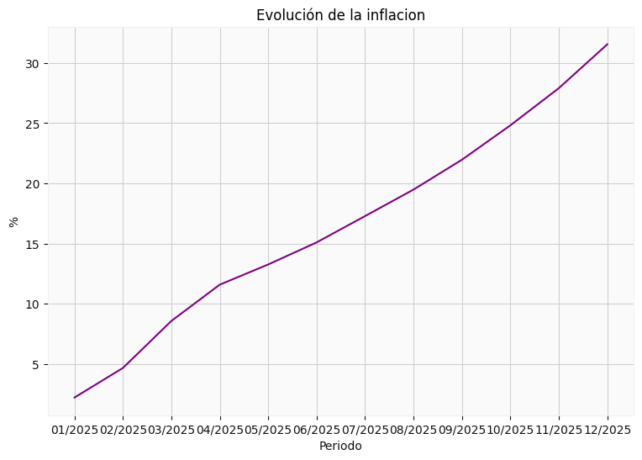  Figura 1. Inflación acumulada en 2025 (% respecto de dic. 2024). Fuente: INDEC. | 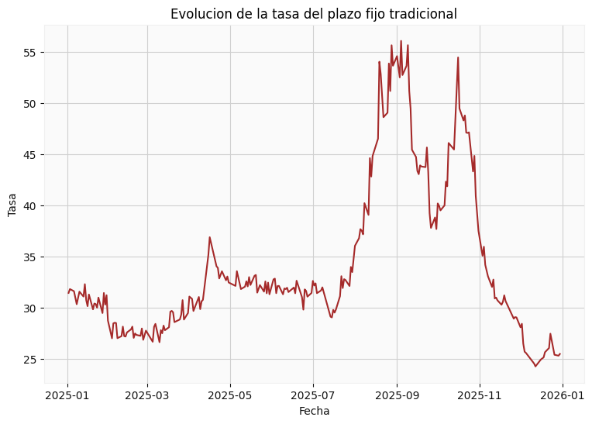  Figura 2. TNA del plazo fijo a 30 días en 2025 (% anual).
Comparación final. La Tabla 2 y la Figura 3 muestran qué pasó con el millón de pesos en cada alternativa. En términos nominales (pesos de fin de año), las cuatro inversiones terminaron con más dinero que al inicio. Pero al descontar la inflación el panorama cambia: el SPY ganó 19,6 % por encima de la inflación, el plazo fijo 5,8 % y el dólar 2,3 %, mientras que el plazo UVA quedó prácticamente empatado, con una pérdida real de 0,3 %.
Tabla 2. Resultado de invertir $1.000.000 en 2025 (inflación acumulada: 31,55 %)
Inversión | Capital final nominal | Rendimiento nominal | Capital final real* | Rendimiento real
SPY (en pesos) | $1.586.618 | 58,66 % | $1.206.102 | +20,61 %
Plazo fijo | $1.391.145 | 39,11 % | $1.057.509 | +5,75 %
Dólar | $1.345.370 | 34,54 % | $1.022.712 | +2,27 %
Plazo UVA | $1.311.818 | 31,18 % | $997.207 | −0,28 %
* Capital final dividido por (1 + 0,3155), es decir, expresado en pesos de poder de compra de enero de 2025.
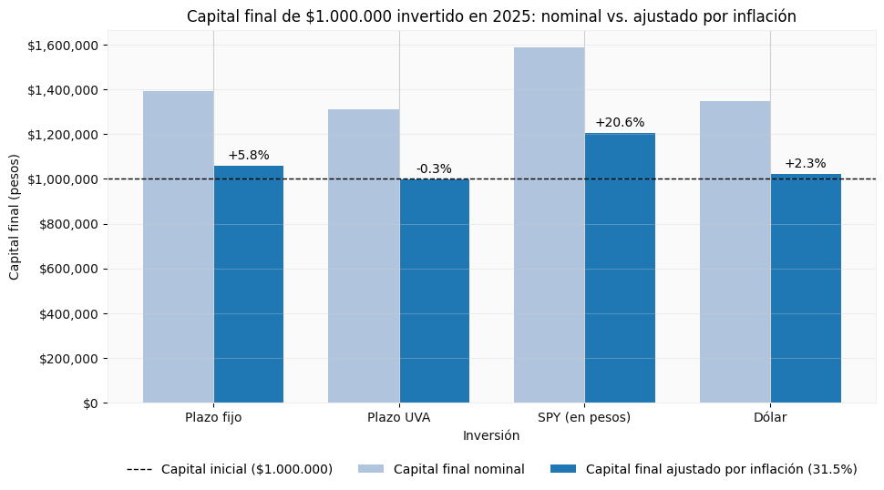
Figura 3. Capital final de $1.000.000 invertido en 2025, en pesos corrientes (celeste) y ajustado por inflación (azul).
Para interpretar estos números conviene entender qué hay detrás de cada uno. El SPY se destacó, pero también tuvo momentos donde perdía hasta nominalmente, fue la inversión más volátil. El dólar, por su parte, aumentó 34,5 % en la estrategia simulada, apenas por encima de la inflación, y ese resultado ya incluye la diferencia entre el precio al que se compra y el precio al que se vende. El plazo UVA se ajusta por inflación, por lo que es esperable que termine cerca de ella: su suba de 31,2 % fue casi idéntica a la de los precios (31,55 %), y la pequeña diferencia puede deberse a que la UVA acompaña a la inflación con cierto retraso y a que el período medido no es exactamente el mismo. Esta opción protege el poder de compra, pero no lo aumenta. Sin embargo, cabe aclarar que las entidades financieras, pueden ofrecer plazos fijos atados al índice UVA más una tasa nominal anual que podría llevar el valor final de la inversión a equipararse con la inflación.
Respecto del riesgo, el precio de cierre del SPY llegó a un mínimo de USD 488,38 durante el año, un 15,5 % por debajo de su precio de apertura inicial (USD 578,03). Es decir, quien invirtió en el SPY pudo ver su capital caer de forma importante en algún momento antes de recuperarse. El plazo fijo y el plazo UVA no tienen esa variación de precio dentro del año.
5. Conclusiones
Respondiendo a la pregunta, en 2025 le ganaron a la inflación tres de las cuatro inversiones analizadas: el SPY (+19,6 % real), el plazo fijo (+5,8 %) y el dólar (+2,3 %). El plazo UVA no perdió de forma significativa, pero tampoco ganó (−0,3 %). Quien hubiera dejado el dinero sin invertir habría perdido cerca de una cuarta parte de su poder de compra (1 / 1,3155 ≈ 0,76).
Estos resultados tienen limitaciones importantes. Primero, se miden hacia atrás: saber qué ganó en 2025 no asegura que lo mismo ocurra en el futuro. Segundo, se analizó un solo año y cuatro opciones. Tercero, el plazo fijo se calculó suponiendo reinversión mensual a la tasa del primer día del mes, y el plazo UVA no incorpora el pequeño interés adicional que suele pagar. Cuarto, la inflación utilizada es el promedio nacional, que puede diferir de la que enfrenta cada hogar.
Finalmente, dado que la mayor ganancia estuvo asociada al mayor riesgo, repartir el dinero entre más de una alternativa habría sido una estrategia razonable.
6. Reflexión metodológica
La inteligencia artificial se utilizó como asistente en distintas etapas: para descargar los datos de Yahoo Finance, ordenar el formato de las tablas, resolver un error de lectura de uno de los archivos (separador y codificación), construir el gráfico de velas y los gráficos finales, ayudar a buscar fuentes, sugerir períodos de análisis para las tasas del plazo fijo y ayudar a comparar las inversiones; las celdas con ayuda están indicadas en el notebook. Este informe también se redactó en forma asistida por la IA además de la presentación. Como aprendizaje, se destaca que la IA acelera el trabajo, pero requiere verificar cada resultado y que las conclusiones deben responder a los datos y no al revés.

7. Bibliografía y fuentes de datos
Instituto Nacional de Estadística y Censos (INDEC). Índice de precios al consumidor (IPC), nivel general, total nacional. https://www.indec.gob.ar
Banco Central de la República Argentina (BCRA). Series de Unidad de Valor Adquisitivo (UVA), tasas de interés por depósitos a 30 días y cotizaciones del dólar. https://www.bcra.gob.ar
Yahoo Finance. Precios históricos del ETF SPDR S&P 500 (SPY), descargados con la librería yfinance. https://finance.yahoo.com
Bolsas y Mercados Argentinos (BYMA). Derechos de mercado. https://www.byma.com.ar
Rankia Argentina. Comisiones de brokers (referencia para InvertirOnline). https://www.rankia.com.ar
Repositorio del grupo con notebook y datos: https://github.com/fnlopezsanz/TP_Lab_Met_Cuantitativos_Inversiones

